TIẾT 4: TỔ CHỨC CÁC HOẠT ĐỘNG VẬN DỤNG – SÁNG TẠO
* Yêu cầu cần đạt:
- Biết chia sẻ và cảm nhận đoạn thơ viết theo nội dung chủ đề cùng các bạn.
- Nhớ tên các hình nốt và giá trị tương quan độ dài giữa các hình nốt thông qua hoạt động trò chơi.
- Nhận biết được tên 7 nốt nhạc trên khuông nhạc khóa son. Biết đọc nhạc kết hợp gõ đệm theo hình tiết tấu.
- Biết biểu diễn bài hát Nếu em là.. theo ý thích.

Tiến trình bài dạy | Hoạt động của GV và HS
1. Mở đầu.  - Trò chơi: Vận động cơ thể theo nhạc. (Body percussion) | - GV mở file nhạc và hướng dẫn HS vận động cơ thể tay, vai, đùi, giậm chân, … theo nhịp điệu.  - GV nhận xét, tuyên dương HS và liên kết giới thiệu vào nội dung tiết học.
2. Luyện tập – thực hành:  * Trò chơi “Nhóm nào nhanh hơn”.  * Luật chơi: Trong thời gian 2 phút, mỗi nhóm chơi sẽ đưa ra đáp án trả lời. Nhóm nào có đáp án nhanh nhất sẽ chiến thắng.  * Gợi ý:  * Đọc tên nốt và gõ theo tiết tấu:  - Đọc hình nốt kết hợp vỗ tay hoặc gõ đệm theo phách.  - Đọc nhạc kết hợp gõ đệm. | - GV cho học sinh quan sát và nhắc lại sơ đồ về mối tương quan giữa các hình nốt.  - GV hướng dẫn HS chia nhóm, và thực hiện theo yêu cầu của trò chơi.  - Các nhóm thảo luận, viết kết quả vào phiếu bài tập.  - GV yêu cầu HS nhận xét bạn/ nhóm bạn sau hoạt động.  - GV nhận xét, tuyên dương và sửa sai cho HS (nếu có).  - GV có thể thay thế những câu hỏi khác để HS tham gia trò chơi.  - Khuyến khích HS tự đặt câu hỏi để đố bạn.  - HS tham gia trò chơi và nhận xét bạn sau hoạt động..  - GV nhận xét, tuyên dương và bổ sung cho HS (nếu cần).  - GV yêu cầu HS quan sát và hướng dẫn HS thực hành đọc hình nốt kết hợp vỗ tay hoặc gõ đệm theo phách.  - HS thực hành bằng nhiều hình thức cá nhân/ nhóm/ tổ.  - Khuyến khích HS nhận xét bạn/ nhóm bạn sau hoạt động.  - GV nhận xét, tuyên dương và điều chỉnh cho HS (nếu cần)  - GV hướng dẫn HS thực hành đọc nhạc kết hợp gõ đệm.  - GV hướng dẫn HS chia nhóm và thực hành theo yêu cầu:  + Nhóm 1: đọc nhạc  + Nhóm 2: gõ đệm hoặc ngược lại  - GV yêu cầu HS nhận xét bạn/ nhóm bạn sau hoạt động.  - GV nhận xét, tuyên dương và điều chỉnh cho HS (nếu cần).
3. Vận dụng – trải nghiệm  * Biểu diễn bài hát Nếu em là... theo cách sáng tạo của nhóm hoặc cá nhân  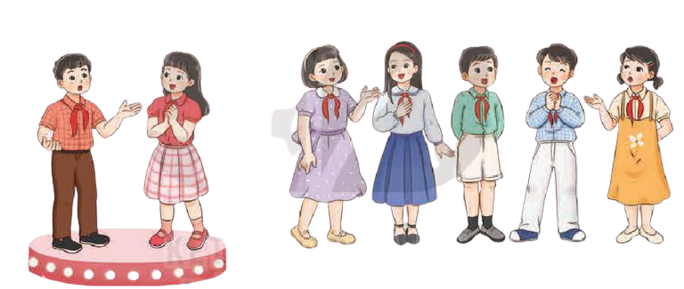  - Nhận xét tiết học.  * Tổng kết chủ đề.  Nội dung:  - Lí thuyết âm nhạc: Giới thiệu các hình nốt  - Đọc nhạc: Bài số 2  - Hát: Nếu em là...  - Nghe nhạc: Điều mong ước tặng thầy  - Vận dụng - Sáng tạo | - GV hướng dẫn HS chia nhóm và thực hành biểu diễn bài hát Nếu em là... với hình thức tự chọn.  - Khuyến khích HS thực hành bằng các hình thức hát (đơn ca, song ca, tam ca, tốp ca) kết hợp gõ đệm, vận động cơ thể, vận động minh hoạ, … hoặc hát nối tiếp, lĩnh xướng, hòa giọng, …  - Các nhóm trình bày kết quả thực hành.  - HS nhận xét các bạn/ nhóm bạn sau hoạt động biểu diễn.  - GV nhận xét, đánh giá, tuyên dương và điều chỉnh cho HS (nếu cần).  - GV nhận xét tiết học, dặn dò HS về nhà tập luyện các hoạt động vận dụng sáng tạo cho người thân nghe.  - GV tương tác với HS nêu những nội dung đã học ở chủ đề 3.  - GV nhận xét và đánh giá chung về mức độ thể hiện năng lực và phẩm chất của HS qua các nội dung học tập.  - GV khen ngợi, khích lệ và lưu ý những nội dung HS cần luyện tập thêm.  - GV dặn dò HS về nhà tập hát, đọc nhạc và hoạt động âm nhạc cho người thân cùng nghe và xem trước chủ đề 4.

IV. ĐIỀU CHỈNH SAU BÀI DẠY.
.................................................................................................................................
.................................................................................................................................
.................................................................................................................................
.................................................................................................................................
.................................................................................................................................

